Техническая спецификация
Лот 1.Воздушно-пузырьковые колонны
Комплект
Сенсорный уголок
Назначение: зрительная стимуляция, и релаксация, и стимуляция тактильных ощущений (держась руками за трубку можно ощутить приятную легкую вибрацию). В сочетании акриловых зеркал - усиление визуального эффекта, знакомство с объемностью пространства, световой прибор, элемент декорирования интерьера, мебель для сидения. В состав комплекта должны входить: Воздушно-пузырьковая колонна высотой не менее 1,5м. диаметром не менее 10см + мягкое основание + комплект зеркальных панелей. Техническое описание: Питание: сеть 220В, Подсветка светодиодная разноцветная. Переключение цветов в автоматическом режиме. Выполнена из пластикового акрилового стекла, Основание - пластик.
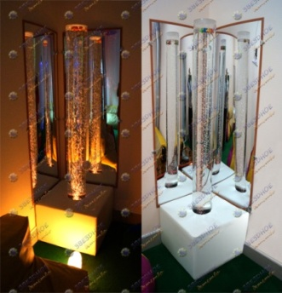
Лот 2. Подвесной фиберооптический модуль «Разноцветная гроза»
Тучка, из которой идет дождь из оптоволокна. Вспышки молнии. Размеры: не менее 1,5х1м. Высота около 2 метров. Источник света должен входить в комплект
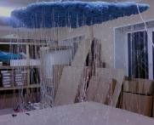
Лот 3 Интерактивный световой столик «Малыш мультиколор»
Размер не менее 70х30х60см. Две рабочие поверхности: световой стол для рисования песком и поверхность для рисования пальчиками. При прикосновении загорается светодиод, для возможности рисования пальчиком. Светодиоды гаснут, образуя шлейф. Светодиоды меняющие цвет: красный, синий. желтый, зленый. Поверхности должны быть разделены отсеком для рисования пальчиком. В комплекте 4 ножки.
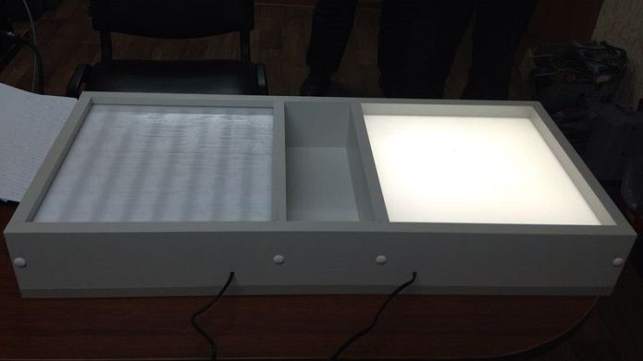
Лот 4 Проектор звездного неба «Мини лазер»
Размер не менее 85*135мм (без кронштейна). Проецирующий звездочки с различными эффектами
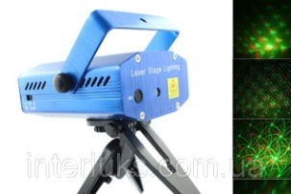
Лот 5 Световой столик-планшет для рисования песком настольный белый
Размер не менее 50х40х9см. Наличие светодиодной подсветки по всей поверхности планшета. Белый цвет подсветки.
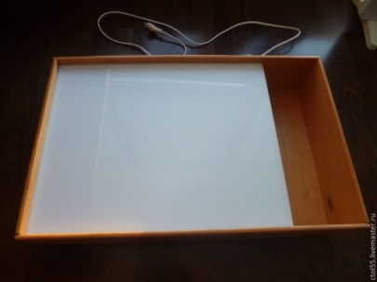
Лот 6 Кварцевый песок для столиков
Кварцевый песок мелкой фракции для рисования на световых столиках, фасовка не менее 12,5 кг.

Лот 7 Сухой интерактивный бассейн.
Бассейн с возможностью крепления подсветки. Материал - Поролон. Винил и кожа. Размер не менее 1,7х 1,7м.
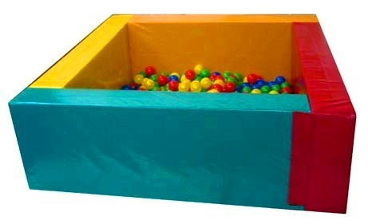
Лот 8 Подсветка для интерактивного бассейна
Гибкая подсветка мультиколор. Пульт ДУ, различные режимы свечения. Удобное крепление по периметру бассейна - не мешает детям играть в бассейне.
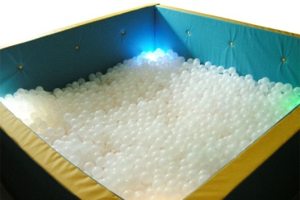
Ценовое предложение должно содержать следующее:
1) техническую спецификацию;
2) наименование, характеристики и количество поставляемых товаров (с указанием марки/модели, наименования производителя и страны происхождения).

